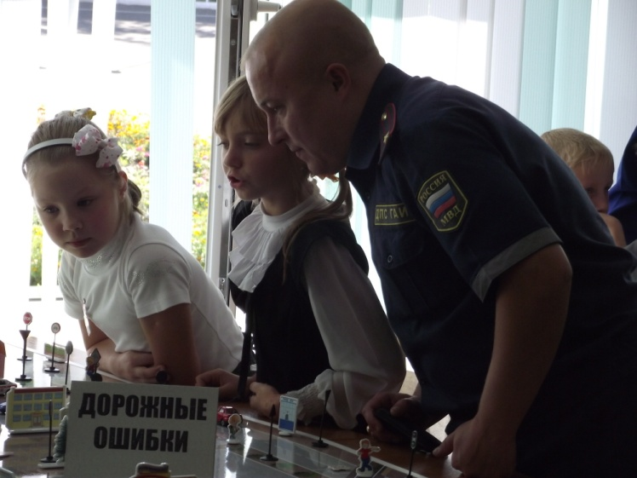
12 сентября в нашей школе состоялся областной семинар – практикум для педагогов, работающих с ребятами по изучению правил безопасности дорожного движения.

Из 14 городов области к нам приехали заместители директоров по БЖ общеобразовательных школ, СЮТ, ДДТ. Они обменялись опытом работы, обсудили пути эффективного освоения правил дорожного движения учащимися.

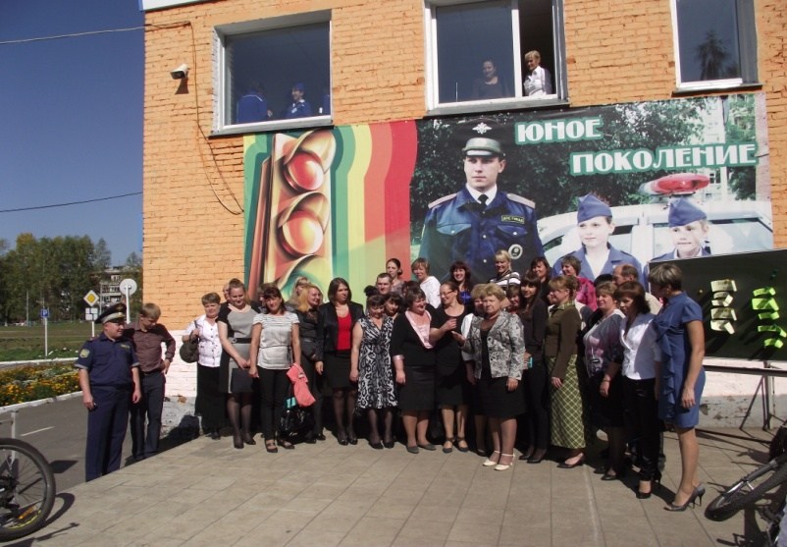
Серьезность этого мероприятия подчеркивается тем, что курировали его зам. начальника отдела пропаганды БДД областной Посавтоинспекции В.А. Кутонов и руководитель Кузбасского детско-юношеского центра безопасности дорожного движения Л.Н. Купреева.

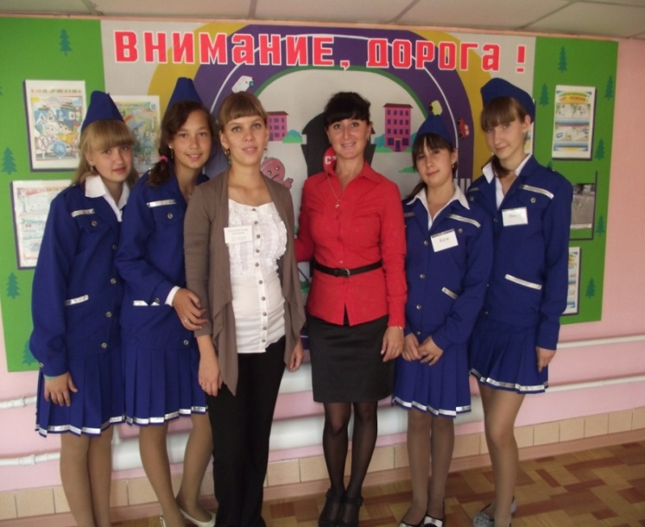
Отзывы гостей о нашей школе, о семинаре самые прекрасные. Даже новокузнечане (а ведь это южная «столица» Кузбасса!) отметили, что о такой базе, какая есть в нашей школе, можно мечтать. Высокую оценку гостей получил профессиональный уровень педагогического коллектива нашей школы.

